耿达小学宿舍改造方案
- 情况说明
耿达一贯制学校是2011年投入使用，耿达小学学生宿舍在修建时存在许多施工缺陷，房间到阳台之间不平整，阳台低于房间3厘米，阳台到卫生间的门槛高度有10厘米左右，学生夜间上洗手间，要经过两道门槛，存在绊倒危害，存在极大地安全隐患；干湿区不分，上洗手间就不能同时洗漱，没有洗漱面盆，早晨学生起床不能同时进行洗漱，影响学校规范管理。为了便于学生宿舍的有效使用，需要对现有的布局进行调整和改造。
二、改造内容
小学部宿舍楼现有房间29间，都需改造。需拆除寝室到阳台的门，改装成铝合金推拉玻璃门，拆除卫生间门和门柱，拆除现有卫生器具、地砖、墙砖，重新安装，新增设安装芝麻白大理石洗面台及附件设施。寝室改造：现有涂料墙面、天棚翻新，地面地砖保留，新作1米高实木墙裙并封边收口，踢脚线更换。拆除现有竖向排污管，并布设在侧面靠墙，现有给水拆除，重新布置给水（冷热并行布置）卫生间现有吊顶拆除，新作集成吊顶（含浴霸花洒安装），部分穿墙、板进行机械开孔。天棚（含三楼寝室）为矿棉板吊顶，轻钢龙骨骨架。楼梯间墙面及天棚涂料翻新，墙裙施工至一层休息平台。
三、施工要求
- 使用安全方便，造型和布局美观、大方，色彩搭配自然，合理调整开关位置，根据卫生间的实际情况，合理布置蹲便池、面盆、喷头，尽力达到校方要求。
- 使用的材料达到国家环卫标准。施工工艺要求精细，不出现肉眼可见的缺陷。
- 施工方资质：工商营业执照（三证合一）；具有有效的组织机构代码证、税务登记证；具有房屋建筑工程三级以上资质。

台面及台下盆参照
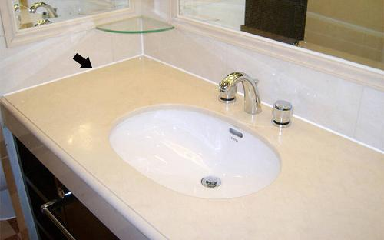
或
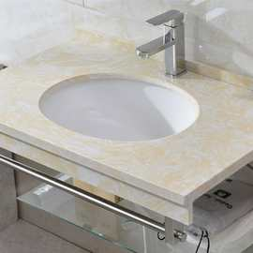

附：各层平面图、节点大样施工图

耿达小学
二〇二〇年四月二十二日

